Giao lưu sân chơi Tiếng Anh “Đường đua kì thú”

Ngày 7/4/2023, học sinh các khối 3, 4, 5 trường Tiểu học Ngô Gia Tự hào hứng, tích cực tham gia sân chơi giao lưu Tiếng Anh “Đường đua kì thú”. Cuộc thi gồm 3 vòng thi tương ứng với 3 khối 3, 4, 5. Các nhóm thi phải trả lời 10 câu hỏi trắc nghiệm cũng như những câu hỏi phụ thuộc các lĩnh vực khác nhau như Toán học, Khoa học, Lịch sử, Địa lí …

Cuộc thi đã tìm ra 3 giải Nhất của 3 khối thi, cũng như các nhóm thi đạt giải Nhì, giải Ba, và giải Khuyến khích. Các con học sinh không những được trải nghiệm sự tranh đấu gay cấn, mà còn được rèn luyện khả năng tư duy Tiếng Anh cũng như tinh thần đồng đội.

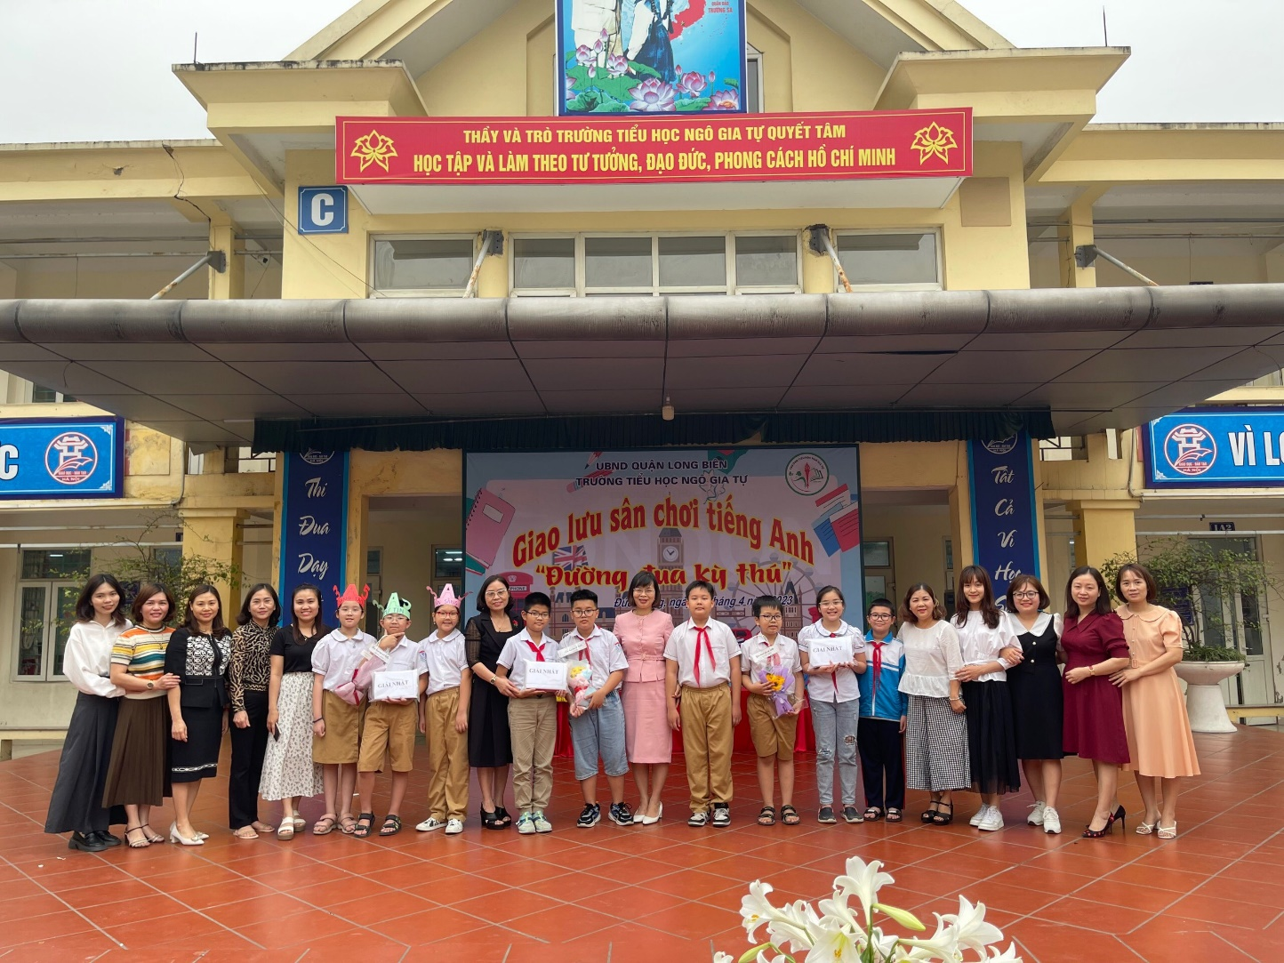
Ban giám hiệu nhà trường, các GVCN, GV Tiếng Anh cùng 3 đội thi đạt giải Nhất
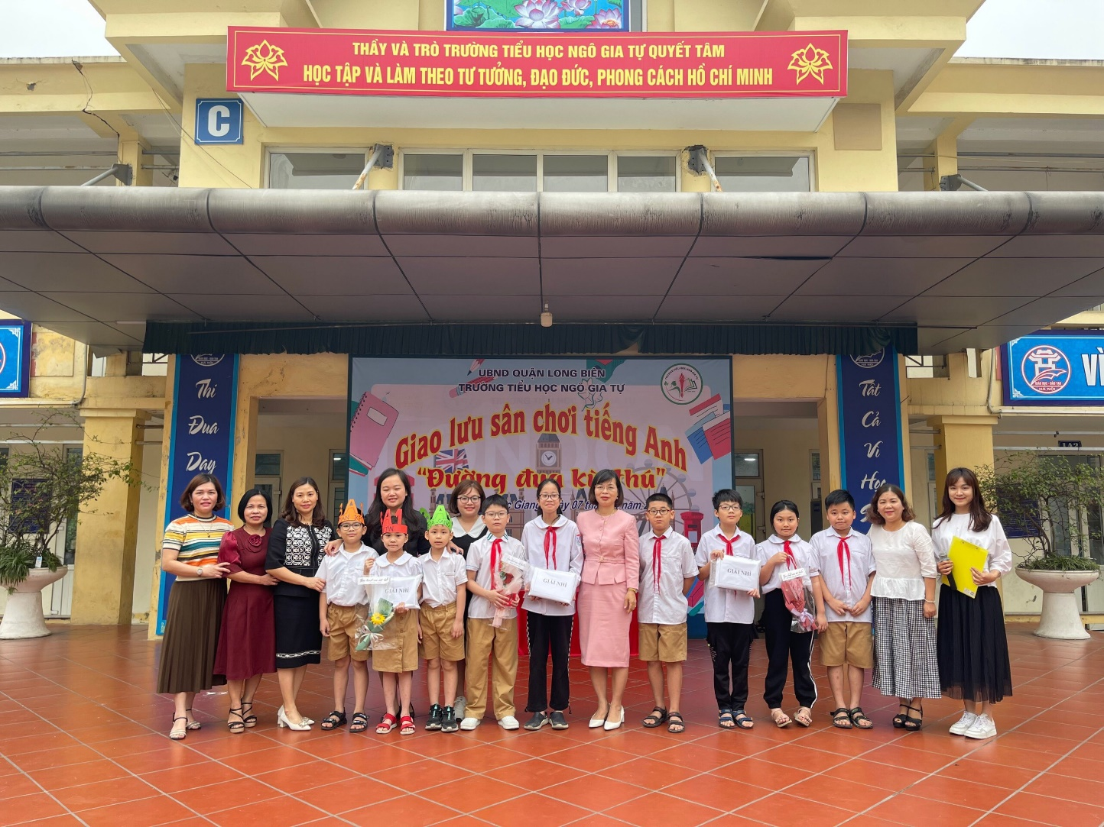
Những đội thi đạt giải Nhì

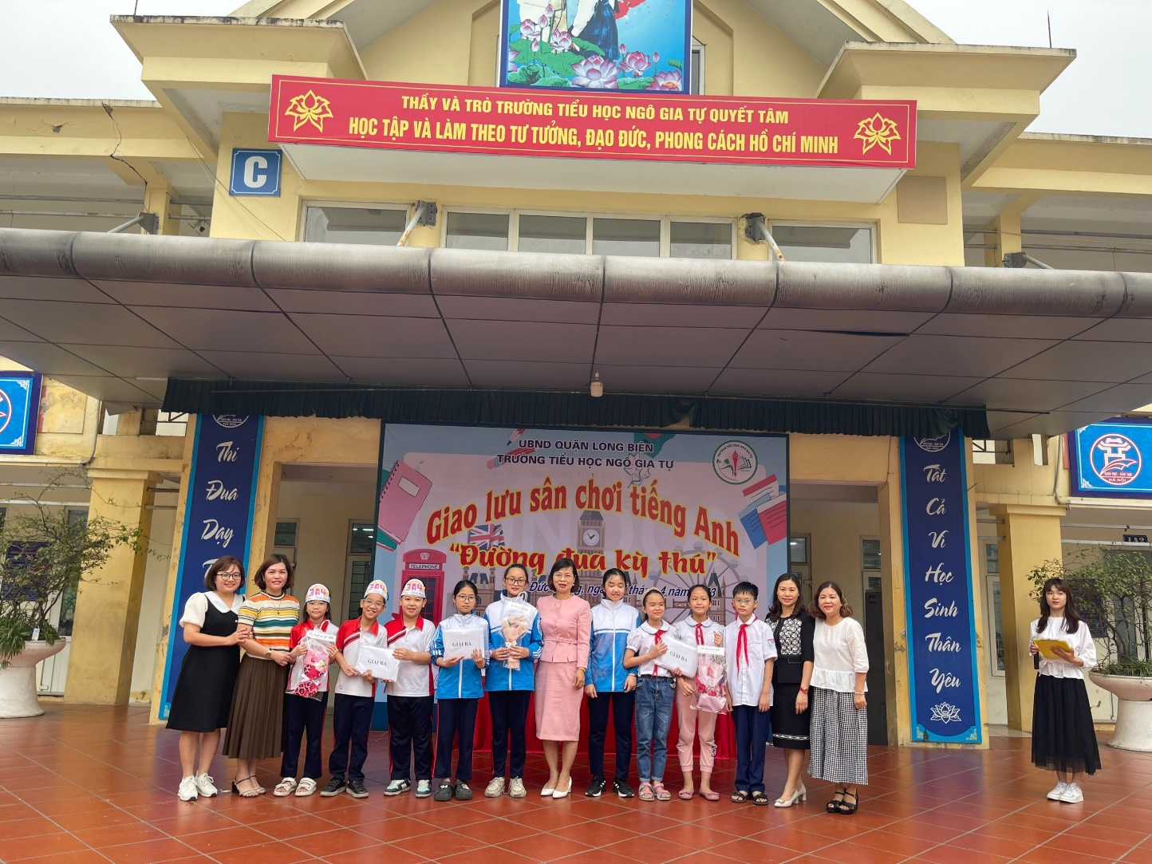
Những đội thi đạt giải Ba
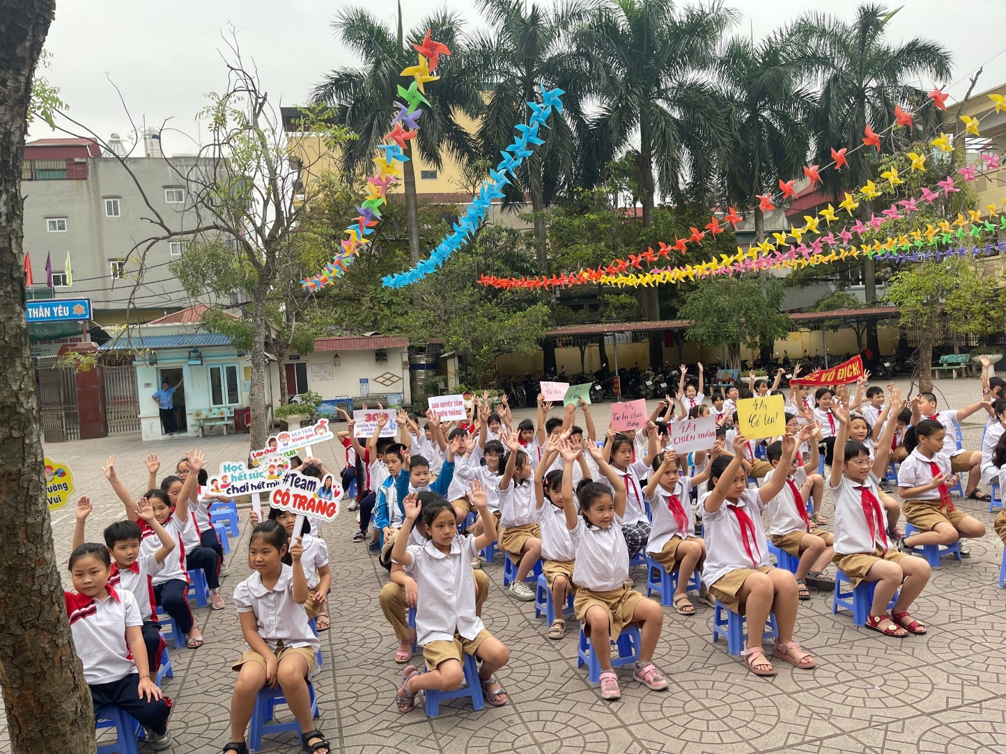
Cổ động viên đến từ các lớp

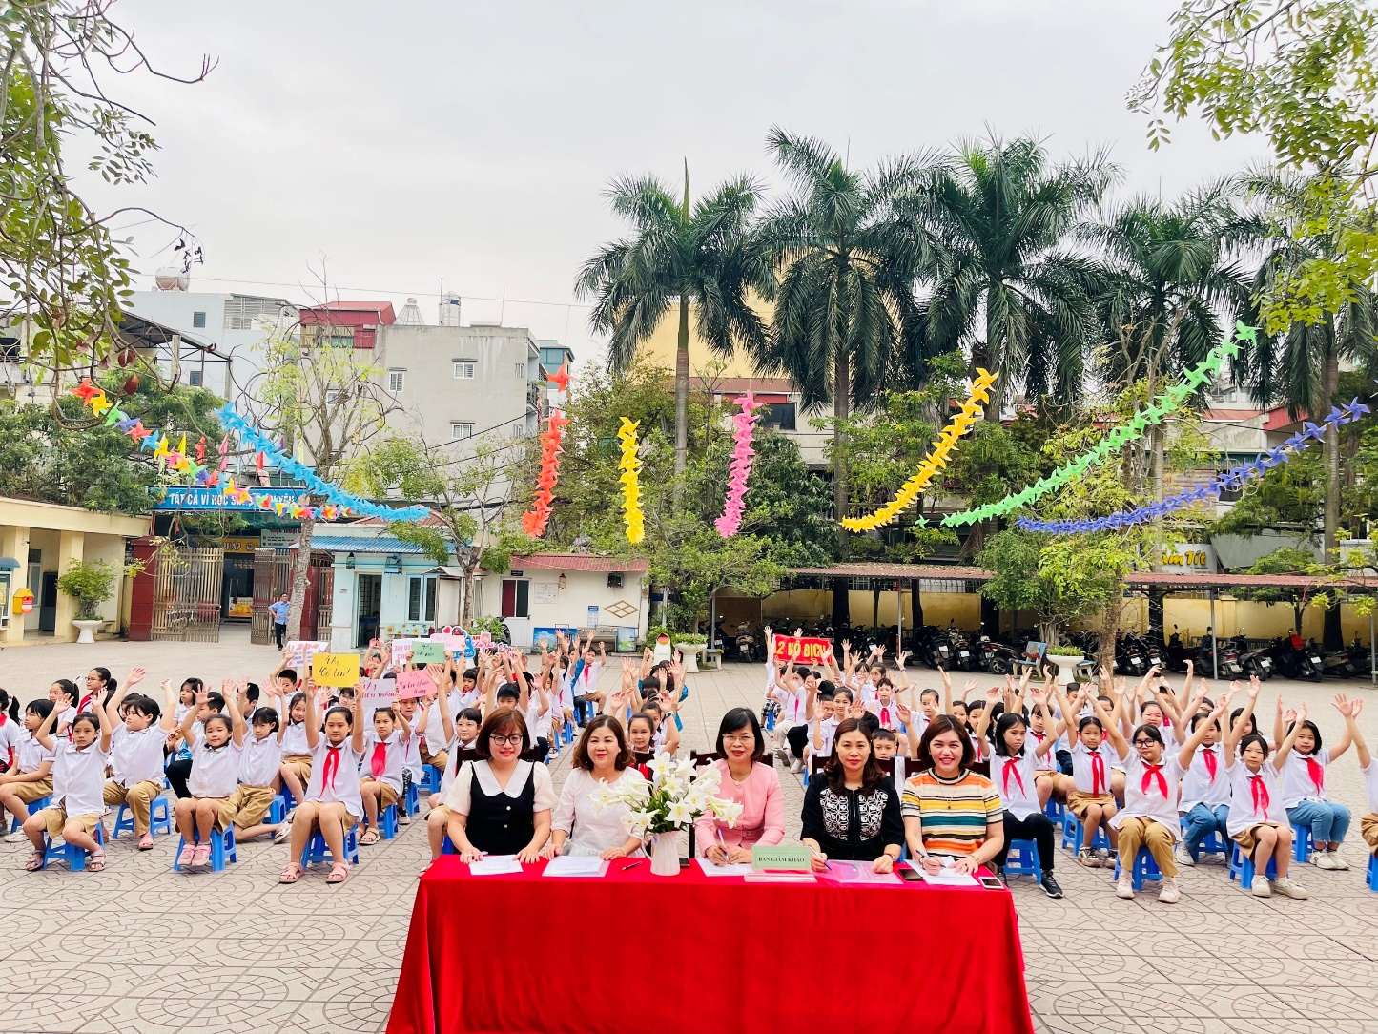
Ban giám khảo của cuộc thi

